MOYON Nicolas Info B1

Travaux de recherche WEB

Fait le 16/10/2023

1/ Réalisez des recherches sur les termes suivants :

• Web : Ensemble des données reliées par des liens hypertextes, sur Internet.

Le web, est un moyen de visiter des pages de sites à partir de navigateurs via des ordinateurs, des tablettes ou des smartphones.

• Internet : Internet est une plateforme qui permet de faire parvenir des informations d'un ordinateur à un autre.

Réseau informatique mondial.

• W3C : World Wide Web Consortium, développe des normes et des lignes directrices pour aider chacun à construire un Web basé sur les principes d'accessibilité, d'internationalisation, de confidentialité et de sécurité.

2/ Définissez les termes suivants :

• URI : L'URI identifie une ressource et la différencie des autres en utilisant un nom, un emplacement ou les deux.

• URL :L'URL identifie l'adresse web ou l'emplacement d'une ressource unique.

Uniform Resource Locator

• URN : Uniform Resource Name, un URN ne spécifie que le nom d'une ressource

l’URN identifie une ressource de manière permanente, ce qui permet a tout les utilisateur de s’assurer qu’il parle bien du même « objet »

En bref, toutes les URL sont des URI, mais tous les URI ne sont pas des URL.

3/ Réalisez des recherches sur les termes suivants :

• DNS : Le système de noms de domaine (DNS, Domain Name System) est la méthode par laquelle une adresse IP (Internet Protocol), un ensemble de chiffres (173.194.39.78), est convertie sur un ordinateur ou un autre dispositif connecté en un nom de domaine lisible par l'homme, tel que www.google.com.

• TCP IP : TCP/IP est un protocole de liaison de données utilisé sur Internet pour permettre aux ordinateurs et autres appareils d'envoyer et de recevoir des données. L'acronyme TCP/IP signifie Transmission Control Protocol/Internet Protocol.

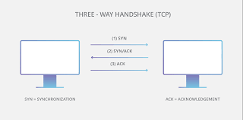

• HTTP / HTTPS :

L’HyperText Transfer Protocol (HTTP) (Protocole de transfert hypertexte) est un protocole de base qui autorise le transfert de fichiers sur le web, typiquement entre un navigateur web et un serveur afin que des utilisateurs puissent les consulter.

L'HyperText Transfer Protocol Secure est la combinaison du HTTP avec une couche de chiffrement TLS. HTTPS permet au visiteur de vérifier l'identité du site web auquel il accède, grâce à un certificat d'authentification émis par une autorité tierce, réputée fiable

• FTP :  le File Transfer Protocol (FTP) est un protocole de transfert de fichiers par Internet. Il permet l'échange de commandes et de données entre un ordinateur ou un logiciel, le client FTP, et un serveur, l'hôte FTP. Ce serveur FTP est un répertoire distant.

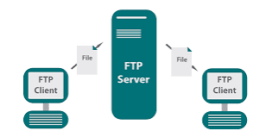

• Client-Serveur :Le protocole ou environnement client–serveur désigne un mode de transmission d'information (souvent à travers un réseau) entre plusieurs programmes ou processus : l'un, qualifié de client, envoie des requêtes ; l'autre, qualifié de serveur, attend les requêtes des clients et y répond.

4/ Réalisez des recherches sur les termes suivants :

• Navigateur web : Navigateur Web ou fureteur, est un logiciel conçu pour consulter et afficher le World Wide Web. Techniquement, c'est au minimum un client HTTP.

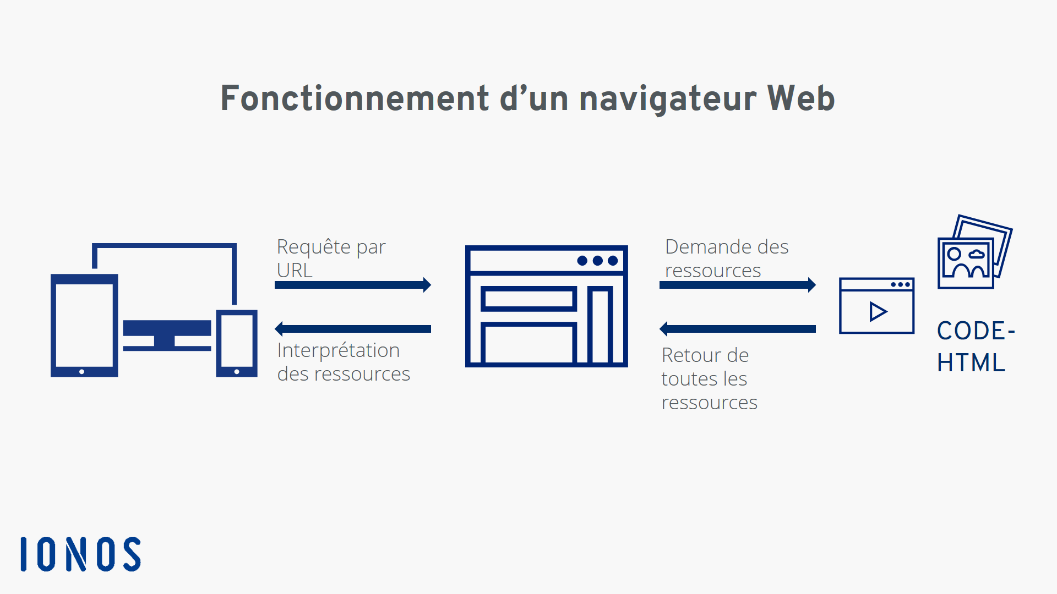

• Moteur de recherche :

Un moteur de recherche est un logiciel qui permet de trouver l'information recherchée en ligne à l'aide de mots ou de phrases clés

5/ Réaliser des recherches sur le référencement et les termes suivants :

• SERP : La SERP signifie littéralement Search Engine Result Page,il s'agit tout simplement de la page de résultats des moteurs de recherche

• SEM : Le SEM est un acronyme utilisé pour désigner le Search Engine Marketing. On peut le traduire en français par » Marketing des moteurs de recherche « . Cette discipline permet de générer du trafic sur un site web grâce à la combinaison du SEO (Search Engine Optimization) et du SEA (Search Engine Advertising).

• SEO : C'est un ensemble de techniques permettant de positionner un site web dans les moteurs de recherche afin de le rendre visible auprès des internautes.

• SEA : Le référencement payant ou SEA, search engine advertising, consiste à diffuser des annonces ciblées, en général au-dessus et sur les côtés des pages de résultat des moteurs de recherche. Ces publicités permettent aux annonceurs de gagner en visibilité grâce à des mots-clés choisis judicieusement.

• SMO : SMO pour « Social Media Optimization ». Le SMO correspond à l'ensemble des techniques de référencement sur les réseaux sociaux dans le but de développer la notoriété et l'image d'une marque.

6/ Qu’est-ce que le Responsive Design ?

Le Responsive design a été traduit en français par Design réactif/adapté/réceptif. Ce design permet de modifier la mise en page d'un site afin que le contenu s'adapte à l'écran quel que soit le terminal utilisé (smartphone, tablette, ordinateur de bureau, TV…). Il s'agit d'adapter le site à toutes les résolutions

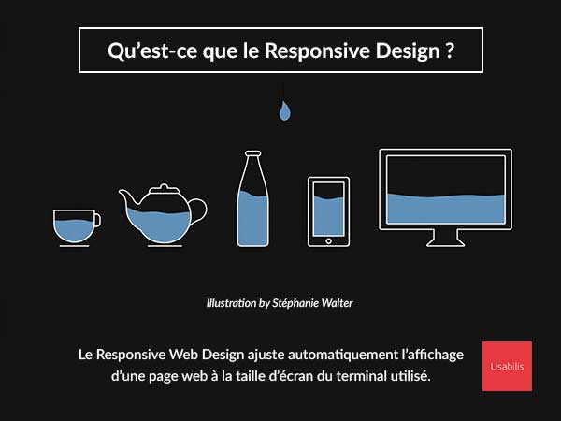

7/ Réalisez des recherches sur les termes suivants :

• Jeu de caractères : Un jeu de caractères est un système d'encodage qui permet aux ordinateurs de savoir comment interpréter les caractères, comme les lettres, les nombres, les signes de ponctuation, les espaces.

• Encodage : Enregistrement ou remise en forme des données selon un format informatique. Il est possible d'encoder les données pour réduire l'espace de stockage, renforcer la sécurité ou permettre leur transfert entre deux systèmes utilisant des formats de fichiers différents.

8/ Définissez les termes suivants :

• Library : Dans le domaine de la programmation, une librairie désigne un entrepôt de code pré-construit utilisable par un public de programmeurs. Ces librairies ont pour but de faciliter le processus de programmation et d'accélérer le développement.

• Framework : Un framework est construit autour d'un langage de programmation : PHP, Python, javascript, Ruby, etc. Si on devait trouver une définition simple pour répondre à la question « c'est quoi un framework ? » on dirait que c'est un cadre de travail qui permet de créer des applications web et mobiles.

• API : Une API (application programming interface ou « interface de programmation d'application ») est une interface logicielle qui permet de « connecter » un logiciel ou un service à un autre logiciel ou service afin d'échanger des données et des fonctionnalités.

9/ Réalisez des recherches sur le terme de CMS : CMS est l'acronyme de Content Management System, c'est-à-dire système de gestion de contenu. Il s'agit d'un logiciel en ligne grâce auquel il est possible de créer, de gérer et de modifier facilement un site web, sans avoir besoin de connaissances techniques en langage informatique.

10/ Comment réaliser une veille technologique efficace et qu’est-ce qu’un agrégateur de flux RSS et Atom ? La **veille technologique** est une activité essentielle pour toutes les entreprises cherchant à développer ou à conserver leur **avantage concurrentiel**.

1. Étape n° 1 : identifier les objectifs de la veille.
2. Étape n° 2 : formaliser les activités de veille.
3. Étape n° 3 : lister les sources d'informations pertinentes.
4. Étape n° 4 : utiliser des outils de veille technologique efficaces.
5. Étape n° 5 : analyser les informations.

 RSS est un format dit de "syndication de contenu Internet". La syndication permet d'établir des échanges d'informations (textes, liens, images) entre sites internet, qui sont automatiquement mis à jour.

AtoM est une contraction de l'appellation Access to Memory (accès à la mémoire). C'est une application internet open source pour la description archivistique et l'accès, qui se repose sur les normes et qui est offerte selon un environnement multilingue et à multiples dépôts.

11/ Quelle est la différence entre un IDE et un éditeur de code, définissez ces termes ? Un éditeur de code est un éditeur de texte qui possède de bonnes fonctionnalités pour écrire du code, et un IDE est généralement quelque chose de plus complexe qui combine plusieurs outils différents.

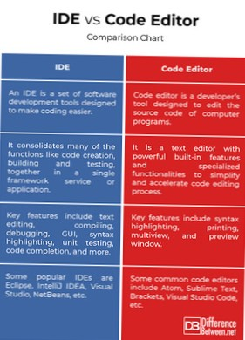

12/ Qu’est-ce qu’un langage de programmation et définissez les termes suivants : Un langage de programmation est un langage informatique à base d'algorithmes servant à développer des programmes. Les langages de programmation ont évolué en parallèle des techniques de développement web. Certains sont complémentaires, mais tous répondent à des objectifs différents.

• Orienté objet : L'approche orientée objet se concentre sur les objets qui composent le système. Un objet est tout ce qui peut être nommé et décrit. Les objets sont des « choses » qui sont modélisées dans des programmes et, par conséquent, le but d'un programme orienté objet est de représenter le monde réel en code

• Procédural : La programmation procédurale (C, Pascal, Basic, …) est constituée d'une suite d'instructions (souvent réunies en fonctions) exécutées par une machine. Ces instructions ont pour but d'agir sur des données pour produire une effet quelconque.

• Séquentiel :  la programmation séquentielle est un paradigme de programmation dans laquelle le déroulement des instructions du programme est toujours le même

• Évènementiel : La programmation événementielle est un paradigme de programmation dans lequel l'exécution d'actions est déclenchée automatiquement lorsqu'un événement survient. Un événement correspond en général à un changement d'état dans l'univers, ou bien à une intervention explicite de l'utilisateur (ou d'un système externe).

13/ Réalisez des recherches sur les termes suivants :

• HTML : HTML (pour HyperText Markup Language, qu'on peut traduire en « langage de balisage hypertexte ») est le langage utilisé pour structurer une page web et son contenu. On peut par exemple organiser le contenu en un ensemble de paragraphes, une liste d'éléments, utiliser des images ou des tableaux de données.

• CSS : Les CSS (Cascading Style Sheets en anglais, ou « feuilles de style en cascade ») sont le code utilisé pour mettre en forme une page web.

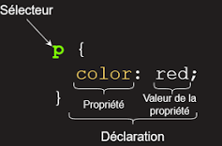

• Javascript : JavaScript est un langage de programmation utilisé par les développeurs pour concevoir des sites web interactifs. Les fonctions JavaScript peuvent permettre d'améliorer l'expérience utilisateur d'un site web, de la mise à jour des flux de médias sociaux à l'affichage d'animations et de cartes interactives.